ALERT:

Sistema de Alerta e Conscientização de LER e DORT’s

Luiz Cezar Sampaio Bucheroni1 – FATEC Carapicuíba

Matheus Bispo Coelho Dos Santos 2 – FATEC Michael Magalhães de Souza3 – FATEC Carapicuíba José Luís Barboza Lobianco4 – FATEC Carapicuíba (Orientador)

1. - Análise e Desenvolvimento de Sistemas – *e-mail*: luiz.bucheroni@fatec.sp.gov.br
2. - Análise e Desenvolvimento de Sistemas – *e-mail*: [matheus.santos153@fatec.sp.gov.br](mailto:matheus.santos153@fatec.sp.gov.br)
3. - Análise e Desenvolvimento de Sistemas – *e-mail*: [michael.souza3@fatec.sp.gov.br](mailto:michael.souza3@fatec.sp.gov.br)
4. - Análise e Desenvolvimento de Sistemas – *e-mail*: [jose.lobianco@fatec.sp.gov.br](mailto:jose.lobianco@fatec.sp.gov.br) –Orientador

**RESUMO:** O atual projeto de pesquisa tem como objetivo o desenvolvimento de um software para demonstrar e ajudar na prevenção e tratamento de distúrbios osteomusculares em profissionais na área de tecnologia; nesse contexto é apresentado um sistema mobile que informa o usuário sobre tais distúrbios e o instruí a evitar, prevenir e tratá-los, monitorando o tempo de uso do profissional no computador e emitindo um alerta para um breve descanso ou alongamento dos músculos. Para a concepção desse projeto foi utilizado artigos médicos e o conhecimento de profissionais especializados em ortopedia e fisioterapia. O sistema mobile busca ajudar esses profissionais na área de tecnologia, conscientizando a ter um maior cuidado a longos períodos de tempo utilizando o computador. Desenvolvido em Flutter o sistema cadastra os usuários e faz o controle e monitoramento desses usuários de acordo com a pesquisa feita.

**Palavras-chave:** Osteomusculares. Profissional na área de tecnologia. Aplicação mobile; Flutter.

**ABSTRACT:** The current research project aims to develop a software to demonstrate and help in the prevention and treatment of musculoskeletal disorders in technology professionals; in this context, a mobile system is presented that informs the user about such disorders and instructs him to avoid, prevent and treat them, monitoring the time the professional uses the computer and issuing an alert for a brief rest or stretching of the muscles. For the conception of this project, medical articles and the knowledge of professionals specialized in orthopedics and physiotherapy were used. The mobile system seeks to help these professionals in the area of technology, making them aware of taking greater care for long periods of time using the computer. Developed in Flutter, the system registers users and controls and monitors these users according to the survey carried out.

**Keywords:** Course Transfer; Technology Professional; Mobile; Flutter.

# INTRODUÇÃO

A área de tecnologia tem sofrido nas últimas décadas, muitas modificações, o que causa um impacto significativo no desenvolvimento da atividade laboral. A automação, em grande escala, junto com o uso crescente de computadores, na maioria dos setores produtivos, tem causado rotinas de trabalho rápidas e repetitivas. Essas mudanças têm provocado novas exigências físicas e mentais dos profissionais da área de Tecnologia da Informação e Comunicação, aumentando o desgaste e mudando as condições de saúde da categoria.

Não podemos nos esquecer de que estamos em uma era tecnológica, fazendo com que o processo de trabalho evolua em busca de maior produtividade seja em automatização ou especialização. Tudo isso exige atenção constante, esforço físico, posições inadequadas, movimentos repetitivos e levantamento de peso, o que os predispõem ao risco de adoecimento pelo trabalho, assim a rotina laboral torna-os expostos a diversos fatores de riscos ocupacionais. (MAGNANO, 2009).

As lesões osteomusculares são hoje o mais frequente dos problemas de saúde relacionados ao trabalho em todos os países, o profissional exercendo atividades que exijam determinado esforço físico, associado a repetitividade de movimentos, após certo período de tempo, começa a ter seu rendimento reduzido por fadiga muscular e mental. (BRANDÃO e TOMASI, 2005).

Conhecer os aspectos que determinam o aparecimento dos LER e DORT na área da tecnologia torna-se fundamental para compreensão dos nexos causais desses agravos, possibilitando a implementação de estratégias de prevenção nos locais de trabalho e formas de tratamento e reabilitação dos acometidos. Desenvolveu-se, então, o presente estudo com o objetivo de avaliar as evidências científicas sobre o adoecimento dos profissionais de tecnologia pelos LER e DORT.

# FUNDAMENTAÇÃO TEÓRICA

Neste capítulo é abordado uma revisão sobre alguns conceitos e conteúdos relacionados com o sistema desenvolvido, para auxiliar no desenvolvimento da aplicação, sendo apresentado as definições de sistemas mobile, LER/DORT’S e uma explicação do ambiente de trabalho na área de TI (Tecnologia da Informação).

* 1. **ANÁLISE CLÍNICA – LER e DORTS**

Nesta seção iremos detalhar todos os principais conceitos pesquisados na literatura de apoio sobre as lesões por esforço repetitivo.

As Lesões por Esforços Repetitivos (LER) ou Distúrbios Osteomusculares Relacionados ao Trabalho (DORT) são relacionados como a segunda causa de morbidade na população adulta em vários países, inclusive no Brasil (Freeman et al., 1995a). Estas lesões atingem os profissionais de tecnologia devido às características de suas atividades, pois trabalham constantemente em posturas inadequadas, sem períodos de repouso e sob forte tensão emocional. Atualmente, tornou-se um problema de saúde pública, devido ao aumento significativo do número de casos. Esta patologia pode levar o profissional à incapacitação temporária ou até mesmo permanente (Santana et al., 1998; Rio, 2000).  
 As consequências dessas doenças afetam as mais variadas áreas de trabalho pois afetam diretamente a saúde dos operadores implicando em uma queda na qualidade e na periodicidade da produção. (FINNERAN e O’SULLIVAN, 2011).

* + 1. **Causas e Diagnósticos**

As lesões LER/DORT apresentam uma complicação em relação a investigação da causa, pois, diferente das outras lesões comuns, o LER/DORT nem sempre apresentam uma relação de causa-efeito direta (Ministério da Saúde, 2001, p.5). Sendo necessário uma boa investigação para verificar quais fatores contribuíram.

As DORTs, de primeiro momento, podem decorrem do uso desmedido do nosso sistema musculoesquelético principalmente nos membros superiores durante as atividades cotidianas de trabalho e os principais sintomas são: dor, fadiga e sensação de peso. Contudo as DORT’s também apresentam uma dificuldade na identificação da causa.

Portanto Devido as complicações achar a causa da lesão de primeiro instante, é ideal uma investigação mais apurada sobre o quadro do paciente, para garantir o diagnóstico mais certeiro. O Ministério da Saúde (p.8), propõem uma técnica para a investigação do paciente, composta por 8 etapas:

1. História clínica detalhada (histórico da moléstia atual) : Compreende a investigação da história do paciente em relação a lesão (início da dor, em qual período, quando começou, etc) (Ministério da Saúde, p.10).
2. Investigação dos diversos aparelhos: Investiga o quadro de saúde do paciente, e verifica se outras doenças contribuíram para a lesão (Ministério da Saúde, p.12).
3. Comportamentos e hábitos relevantes: Investiga se alguns hábitos do paciente causaram ou agravaram a lesão (Ministério da Saúde, p.12).
4. Antecedentes pessoais: História de traumas, fraturas e outros quadros mórbidos que possam ter desencadeado e/ou agravado processos de dor crônica, entrando como fator de confusão, devem ser investigados (Ministério da Saúde, p.13).
5. Antecedentes familiares: Investiga a existência de familiares co-sangüíneos com história de diabetes e outrosdistúrbios hormonais, “reumatismos” (Ministério da Saúde, p.13).
6. História ocupacional: Investiga o histórico de trabalho do paciente (Ministério da Saúde, p.13).
7. Exame físico detalhado.
8. Exames complementares, se necessário (Ministério da Saúde, 2001).
   * 1. **Tratamentos**

Os principais tratamentos para esse problema são os alongamentos frequentes para melhorar a flexibilidade e a condição muscular e a Fisioterapia para fortalecimento. Contudo, temos outros meios que também auxiliam nesses tratamentos, como ajustar a quantidade de atividades físicas para que o problema não se agrave mais e fazer a utilização de compressa quente e fria, a compressa quente serve para aliviar as dores na musculatura afetada e nas articulações e pode drenar infecções de pele, já a compressa fria, também alivia a dor e reduz a inflamação.

* + 1. **Prevenções**

A medida mais importante é evitar usar as articulações durante muito tempo. Dê umas paradas no serviço para relaxar a musculatura das mãos e dedos. Outro fator importante é a posição em que você está trabalhando. Para aqueles que usam computadores, é muito importante a posição em que você está sentado. Os pés devem ficar paralelos ao chão, as pernas devem ficar flexionadas no joelho, sendo que a coxa forme um ângulo de 90 graus com as costas. A cadeira deve ser bem confortável e as costas devem estar apoiadas no encosto. Os braços devem ficar na mesma altura do teclado, sendo que as mãos ficam também no mesmo nível, não forçando assim os punhos. Coloque a tela do computador de modo que você fique a uma distância de 40 a 60 centímetros dela e sua visão direta forme um ângulo de 15 a 30 graus com a mesma.

# CONSEQUÊNCIAS

Existe uma grande complexidade na abordagem das consequências desse tipo de doença pois a sua existência influencia em várias esferas do conhecimento, na fisioterapia que vai realizar um diagnóstico e cuidar do desgaste físico do trabalhador, na psicologia que vai cuidar dos problemas psicológicos oriundos da incapacidade de trabalhar, nas ciências humanas e econômicas que vão estudar os problemas sociais do afastamento do trabalho e suas consequências dentro dos lucros das empresas que empregam esses trabalhadores e também no âmbito familiar dos mesmos.

# Incapacidade dos Profissionais

Pelo fato das dores causadas por uma LER serem contínuas e tenderem a se espalhar pelos nervos da região dos membros superiores caso o esforço não seja interrompido, ela é responsável por gerar um grau de incapacidade nos trabalhadores envolvidos nas atividades (Isabel, 2005).

Os afastamentos de funcionários e as indenizações pagas pelas empresas são os grandes motivos das pesquisas e o incentivo de diagnóstico precoce dessas enfermidades pois caso não ocorra um tratamento e o trabalhador encista em desempenhar sua função com medo do corte de vinculo empregatício com seus superiores, as sequelas da doença podem se tornar permanente.

Como já foi dito a LER/DORT também pode envolver a questão psicossocial, exigindo assim uma intervenção além da cirúrgica. Esse fato ocorre principalmente nos casos crônicos da doença em que além do afastamento profissional, o paciente deve enfrentar dificuldades em realizar atividades cotidianas em seu lar, esse fato pode desencadear sentimentos de depressão, medo e ansiedade, esse fato pode ser constatado pela psicóloga Renata Paparelli no manual técnico intitulado “Diagnóstico, Tratamento, reabilitação e fisioterapia das LER/DORT” escrito pelo Ministério da Saúde:

E certo que pacientes com LER/DORT apresentam evidências de depressão, ansiedade e angustia, porém, em geral, tratam-se de quadros decorrentes de situações concretes de parda da identidade no trabalho, na família e no círculo social, além densidade de se submeter a tratamentos longos de resultados lentos (Ministério da Saúde, 2001 ,p.24).

# Consequências na Área de TI (Tecnologia da Informação)

É natural que na contemporaneidade, vários dos trabalhos manuais e repetitivos exaltados nos primórdios da industrialização tenham sido automatizados e optimizados pela humanidade, com o avanço da tecnologia temos cada vez mais trabalhadores em escritórios e menos nas fábricas (PATUSSI, 2005).

A principal característica do trabalho dos atuantes no mercado de tecnologia e áreas adjacentes, são atividades com baixas cargas físicas e muita concentração em uma só tarefa, como redigir um texto ou programar, esse fato causa um efeito prejudicial a saúde do profissional de tecnologia a curto e longo prazo, pois na posição sentada o corpo exige muita de nossa coluna vertebral e de acordo com Braccialli e Vilarta, nossa coluna não pode manter um postura estática por muito tempo sem causar um certo desconforto.

A semelhança entre as ações cotidianas dos trabalhadores das fábricas e os atuais “digitadores” dos escritórios, são as ações de natureza repetitiva e em que o seu executor se encontra parado ou sentado no mesmo local por em média por 8 horas diariamente.

# PROCEDIMENTOS METODOLÓGICOS

* 1. **METODOLOGIA DA PESQUISA**

De acordo com a literatura de Silva e Menezes (2000) existem vários jeitos de se classificar uma pesquisa de acordo com a abordagem do seu problema, seus objetivos e procedimentos técnicos, também é necessário especificar o método científico utilizado pois é ele que identifica a abordagem a ser realizada na pesquisa.

Método científico é o conjunto de processos ou operações mentais que se devem empregar na investigação. É a linha de raciocínio adotada no processo de pesquisa. Os métodos que fornecem as bases lógicas à investigação são: dedutivo, indutivo, hipotético-dedutivo, dialético e fenomenológico (LAKATOS, MARCONI, 1991)

Ao decorrer da pesquisa, optamos pelo Método Científico Indutivo de pesquisa pois fatos como o a frequência e ocorrência dos casos de LER e a não ocorrências em outras situações são peças chave para o levantamento dos dados estatísticos e científicos necessários para a elaboração do projeto.

O método indutivo foi fundamentado pelos cientistas empiristas Bacon, Hobbes, Locke e Hume e ele consiste em estabelecer uma generalização a partir de constatações oriundas da observação de experiencias e essas generalizações não levem em conta conceitos pré-estabelecidos. (GIL, 1993).

No momento da escolha referente a abordagem de pesquisa, foi delimitada uma pesquisa do tipo qualitativa pois esse projeto exige um aprofundamento teórico em um seleto grupo de profissionais que estão expostos e esse tipo de patologia, além de levar em conta as características sociais desse grupo analisado.

De acordo com Kidder (2004) esse tipo de abordagem é menos estruturada e mais intensas pois busca explicar e justificar o acontecimento estudado sem focar na quantificação de dados pois os aspectos estudados envolvem uma complexidade grande o que impossibilita uma quantificação exata e o cientista precisa trabalhar com as incertezas e indeterminações dos eventos que acontecem no domínio da pesquisa.

A pesquisas qualitativas se baseiam em entrevistas individuais com alguns dos protagonistas do domínio estudado, visando coletar informações que vão além das respostas do entrevistado pois é necessário analisar as expressões e outros aspectos do entrevistado visando coletar e deduzir outros dados. (MALHOTRA et al., 2005).

Com base nos objetivos desse projeto de pesquisa determinamos a classificação da pesquisa como exploratória pois temos como premissa a conscientização de profissionais de tecnologia e a pesquisa exploratória visa estabelecer uma maior proximidade com o problema em si e a análise de exemplos e estudos de caso para esclarecer todas as dúvidas que o leitor e profissional tem sobre o assunto estudado.

Pesquisas exploratórias são desenvolvidas com o objetivo de proporcionar visão geral, de tipo aproximativo, acerca de determinado fato. Este tipo de pesquisa é realizado especialmente quando o tema escolhido é pouco explorado e torna-se sobre ele formular hipóteses precisas e operacionalizáveis. (GIL 1993, p. 27).

# DESENVOLVIMENTO DA TEMÁTICA

Quanto ao procedimento de pesquisa foi escolhido um procedimento de pesquisa de campo pois para suprir o projeto com dados consistentes a pesquisa bibliográfica não é o suficiente. De acordo com Fonseca (2002) esse procedimento leva em conta uma coleta de informações presencial com os integrantes do domínio da aplicação além da pesquisa bibliográfica e documental.

A ferramenta que escolhemos para levantar dados concretos para nossa pesquisa foi uma pesquisa de campo por meio de um formulário. Esse tipo de ferramenta é muito comum em projetos de pesquisa que se trata de uma investigação empírica de fenômeno relevante para o tema da pesquisa levando em conta as variáveis que podem inferir no resultado (Yin, 2001).

# DESCRIÇÃO TÉCNICA DO PROJETO

A aplicação disponibiliza as informações sobre LER e DORTS para os usuários, além de recomendar alongamentos que podem tanto ajudar na prevenção de lesões.

# Interface da Aplicação

**Figura 1: Tela de Login Figura 2: Tela Home**

Na figura 1 o usuário poderá escolher entre Na figura 2 o usuário terá acesso as

se cadastrar no sistema e entrar sem cadastro. Informações das LERS por cateogoria.

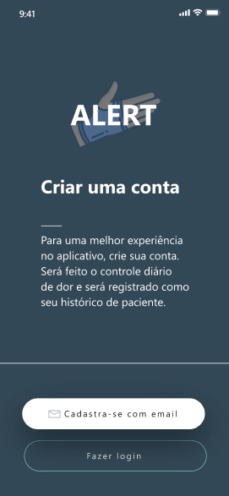 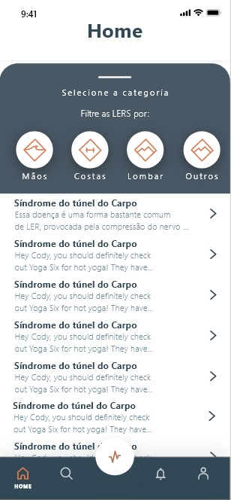

Fonte: Próprios Autores. Fonte: Próprios Autores.

**Figura 3: Tela de Procurar Figura 4: Tela Cronômetro**

Na figura 3 o usuário poderá procurar uma Na figura 4 o usuário poderá específica, além de poder escolher definir um timer para alerta-lo

alongamentos e rotinas de exercícios. para realizar uma pausa.

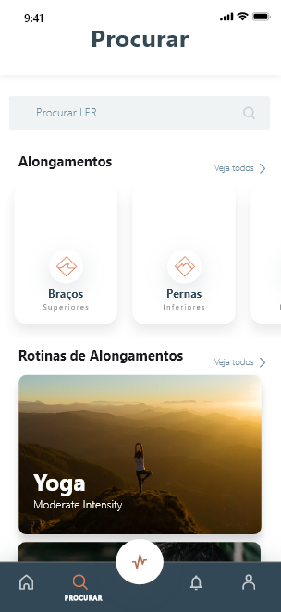 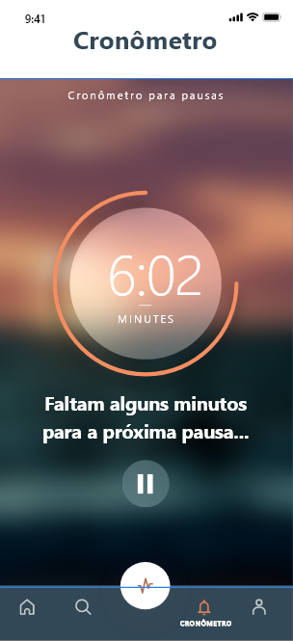

Fonte: Próprios Autores. Fonte: Próprios Autores.

**Figura 5: Tela de Perfil Figura 6: Tela Diário (Mês)**

Na figura 5 o usuário poderá visualizar Na figura 6 o usuário poderá,

o seu perfil e configurar o aplicativo. visualizar os alongamentos realizados no mês.

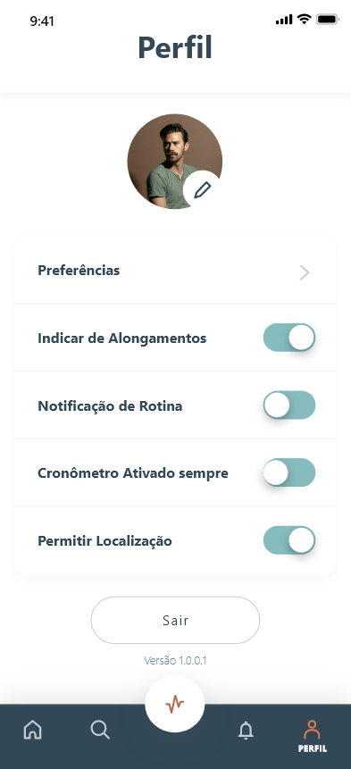 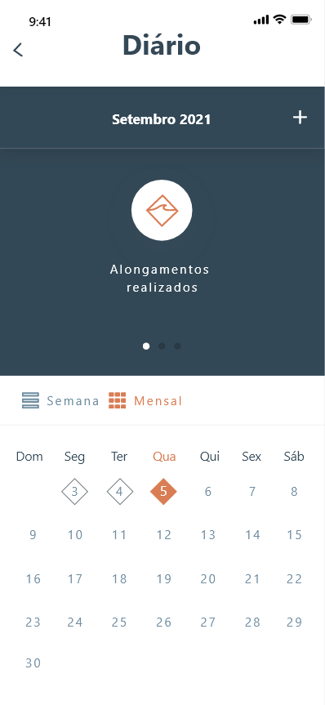

Fonte: Próprios Autores. Fonte: Próprios Autores.

**Figura 7: Tela Diário (Semanal) Figura 8: Tela Descrição LER**

Na figura 7 o usuário poderá visualizar Na figura 8 o usuário poderá

alongamentos e rotinas de exercícios visualizar de forma detalhada

semanais. As informações da LER.

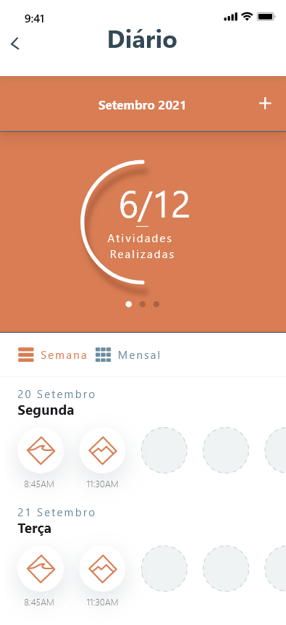 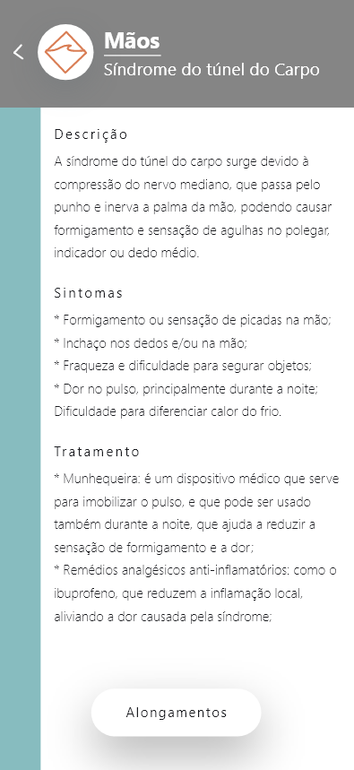

Fonte: Próprios Autores. Fonte: Próprios Autores.

**Figura 9: Tela de Alongamento**

Na figura 7 o usuário poderá visualizar

os alongamentos para realizar.

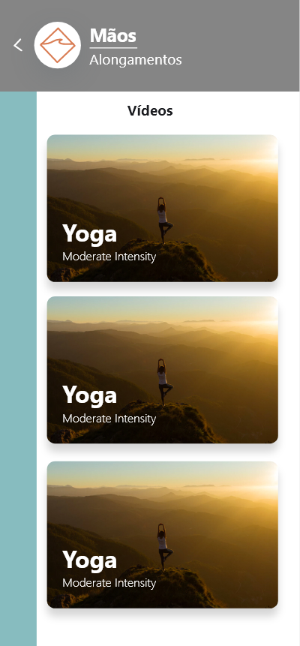

Fonte: Próprios Autores.

# RESULTADOS E DISCUSSÃO

Esta pesquisa além do desenvolvimento e criação de um protótipo de aplicativo mobile baseado em estudos sobre prevenções de lesões por esforço repetitivo nos profissionais de TI, foi também iniciado o desenvolvimento do aplicativo mobile.

No decorrer da pesquisa por meio das atividades realizadas e do estudo das tecnologias e ferramentas utilizadas observou-se que os profissionais de TI, não possuíam tais informações sobre essas lesões nem tão pouco um local de busca para obter essas informações. Como o foco com o final do projeto foi conseguir uma maior conscientização o design foi projetado para ser simples e de fácil leitura para o usuário, pois possui muitos termos médicos, o que dificulta o entendimento em consultas rápidas nos meios de pesquisa pela internet, livros etc.

Este projeto está em constante aperfeiçoamento e visa alcançar uma maior variedade de informações sobre lesões por esforço repetitivo e suas prevenções.

# CONSIDERAÇÕES FINAIS

Por meio de pesquisas em monografias e artigos científicos, constatou-se que não havia muitas abordagens sobre LER's em sistemas informativos. O que começou como um projeto de estudo acabou ganhando uma maior relevância ao ponto de se tornar um sistema mobile. Tendo isto em mente, este trabalho não se limitou somente na criação de um protótipo, mas teve também o objetivo de servir como material de apoio para trabalhos futuros sobre o tema. A pesquisa teve a finalidade de trazer informações relevantes e de fácil entendimento para os profissionais de TI, que possivelmente são os maiores afetados por tais lesões. Desta forma, o objetivo geral foi alcançado e os problemas de pesquisa respondidos.

# REFERÊNCIAS

Birrell, N.D. (1985). A Practical Handbook for Software Development. [S.l.]: Cambridge University Press.

Brandão AG, horta BL, Tomasi E. Sintomas de distúrbios osteomusculares em bancários de Pelotas e região: prevalência e fatores associados. Rev Bras Epidemiolog, 2005.

MAENO, Maria. ALMEIDA, Ildeberto. TOLEDO, Lúcia e PAPARELLI, Renata. Diagnóstico, Tratamento, Reabilitação, Prevenção e Fisiopatologia das LER/DORT. Brasília, (2001).Dísponivel em: <http://bvsms.saude.gov.br/bvs/publicacoes/diag_tratamento_ler_dort.pdf>. Acesso em: 09 de setembro de 2019.

Magnano TS, Lisboa MT, Griep RH. Stress, psychosocial aspects of the work and musculoskeletal disorders in nursing workers. Rev Enferm UERJ, 2009.

Wazlawick, Raul Sidnei. Engenharia de Software: conceitos e práticas. Rio de Janeiro: Elsevier, 2013.

Chammas, Michel. Boretto, Jorge. Burmann, Lauren Marquardt. Ramos, Renato Matta. Neto, Francisco Carlos dos Santos. Silva, Jefferson Braga. Síndrome do túnel do carpo – Parte I (anatomia, fisiologia, etiologia e diagnóstico). Revista Brasileira de Ortopedia, 2014.

Junior, Rammes Matar. Tenosinovite estenosante dos flexores – ou dedo em gatilho. Einsten, 2008.

Arend, Carlos Frederico. Tenossinovite e sinovite do primeiro compartimento extensor do punho: o que o ultrassonografista precisa saber. Colégio Brasileiro de Radiologia e Diagnóstico por imagem, 2012.

Uribe, William Albeiro Jimenez. Buendia, Gisela Del Pilar Puentes. Rodriguez, Juan Manuel Florez. Filho, José de Gervais Cavalcante Vieira. Tenossinovites De Quervain: uma nova proposta no tratamento cirúrgico. Hospital Santa Casa da Misericórdia do Rio de Janeiro, 2010.